**Завдання 1**

*Оцінити себе по шкалі від 1 до 10 відповідно до наступних базових топ-10 навичок*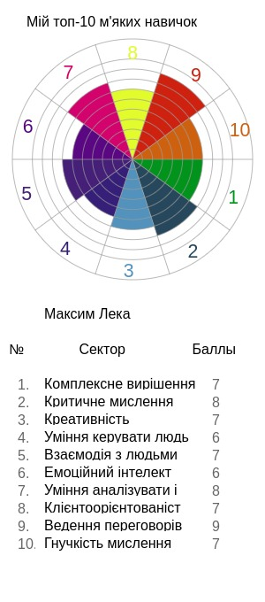 ***Завдання 2***

*До кожної із 10 навички написати від 3 до 5 пунктів, які її характеризують.*

* Комплексне вирішення проблем
  + Визначення та аналіз проблеми
  + Пошук рішення
  + Висновки щодо прийнятого рішення
* Критичне мислення
  + Бачити альтернативну точку зору
  + Висувати гіпотези
  + Доводити — добирати прийнятні, відповідні та несуперечливі докази
* Креативність
  + Індивідуальний підхід до нових методів чи продуктів
  + Розвинена фантазія задля створення чогось нового
  + Сучасні погляди на вирішення проблем
* Уміння керувати людьми
  + Вміння розподіляти обов’язки
  + Ввічливість
  + Розуміння людини
* Взаємодія з людьми
  + Комунікація
  + Адаптація до соціального середовища
  + Тактовність
* Емоційний інтелект
  + Вміння контролювати себе
  + Самооцінка
  + Гнучкість
* Уміння аналізувати і приймати рішення
  + Ідентифікація проблеми з вивченої ситуації
  + Групування альтернатив і вибір оптимального варіанта
  + Вміння оцінювати ризики
* Клієнтоорієнтовність
  + Прислуховуватись до потреб людини
  + Вміння розуміти чого хоче людина
  + Підтримка та зворотній зв’язок
* Ведення переговорів
  + Вміння вислухати опонента
  + Знаходження вигідних позицій
  + Прихід до консенсусу
* Гнучкість мислення
  + Вміння адаптуватися до різних умов
  + Вміння дивитись на речі ширше
  + Вміння всесторонньо аналізувати ситуацію

**Завдання 3**

*Поруч із кожною із 10 навичкою написати 3 дії, які дозволять підняти її рівень на 2 пункти.*

* Комплексне вирішення проблем
  + Робота над помилками
  + Розстановка пріоритетів
* Критичне мислення
  + Навчитись дивитись на речі під різним ракурсом
  + Навчитись аргументовано приймати рішення
* Креативність
  + Розвиток фантазії
  + Впевненість в собі
* Уміння керувати людьми
  + Спостереження за успішністю людей
  + Оптимальний розподіл обов’язків
* Взаємодія з людьми
  + Практикуватись в спілкуванні з людьми
  + Знаходити приятелів у різних сферах діяльності
  + Діяти першим
* Емоційний інтелект
  + Спостереження за поведінкою людей
  + Навчитись тримати під контролем свої емоції
  + Читати корисну літературу та обмінюватись досвідом
* Уміння аналізувати і приймати рішення
  + Бути сміливим
  + Вчитись знаходити послідовності та логічні зв’язки
* Клієнтоорієнтовність
  + Більше прислухатись до людей
  + Спостерігати за тенденціями
  + Вміти грамотно аналізувати конкурентів
* Ведення переговорів
  + Чітко обгрунтовувати свою позицію
  + Бути більш гнучким
* Гнучкість мислення
  + Шукати нові методи для вирішення задач
  + Досліджувати та вивчати нові сфери діяльності
  + Розвивати свій IQ

**Завдання 4**

*Проаналізувати та виділити найважливіші гнучкі навички для тих, хто працює в сфері IT.*

* Комплексне вирішення проблем
* Взаємодія з людьми
* Уміння аналізувати і приймати рішення
* Ведення переговорів
* Гнучкість мислення

**Завдання 5**

*Скласти свій персональний план зростання із 5 груп, виділивши критично важливі навички для подальшого зростання:*

* + Комунікація (професійні та особисті)
  + Управління собою (професійні та особисті)
  + Навички ефективного мислення (професійні та особисті)
  + Управлінські навички (професійні та особисті)
  + Підприємницькі навички (професійні та особисті)

**Комунікація (база):**

|  |  |
| --- | --- |
| Професійні | Особисті |
| * Самопрезентація * Проведення презентацій * Ведення переговорів * Вміння слухати * Ділове письмо * Знання офісних програм (текст, таблиці, презентації) * Базові навички продажів * Клієнтоорієнтованість * Переконання і аргументація - знання * Звичка - 100% відповідальність за результат * Нетворкінг: побудова та підтримка бізнес-відносин * Правильна мотивація * Навик вчитися у кращих * Рішучість - «не тягніть кота за хвіст» * Не думай, а дій | * Ентузіазм * Пошук власної філософії * Пошук свого покликання * Жага поліпшення власного світу * Стресостійкість * Повага * Порядність і репутація * Впевненість в собі * Емоції - іскор, позитив, оптимізм * Цікавість. Жага знань * формування звичок * Виходити (розширяти) із зони комфорту, Руйнувати стереотипи * Не плакати над помилками * Використовуйте зворотний зв'язок * Навик відсікти зайве * Не заздри оточуючим * Вміння сказати ні * Саморозвиток, комунікація та оточення! * Управління власним розвитком * Навик відпочивати і заповнювати свої фізичні і енергетичні ресурси! * Звичка - порівнювати себе з собою, а не з іншими! * Особистісний ріст - особистий бренд! * Внутрішня сила, характер! |

**Управління собою (self-менеджмент):**

|  |  |
| --- | --- |
| Професійні | Особисті |
| * Планування і цілепокладання * Тайм менеджмент * Планування - організація - реалізація * Звичка - систематизувати, структурувати і аналізувати інформацію * Навик пошуку і фільтрації інформації * Здатність приносити рішення! * Комплексне вирішення проблем * Спрямованість на результат | * Здоровий спосіб життя * Вміння просити * Енергія / Ентузіазм / Ініціативність / Наполегливість |